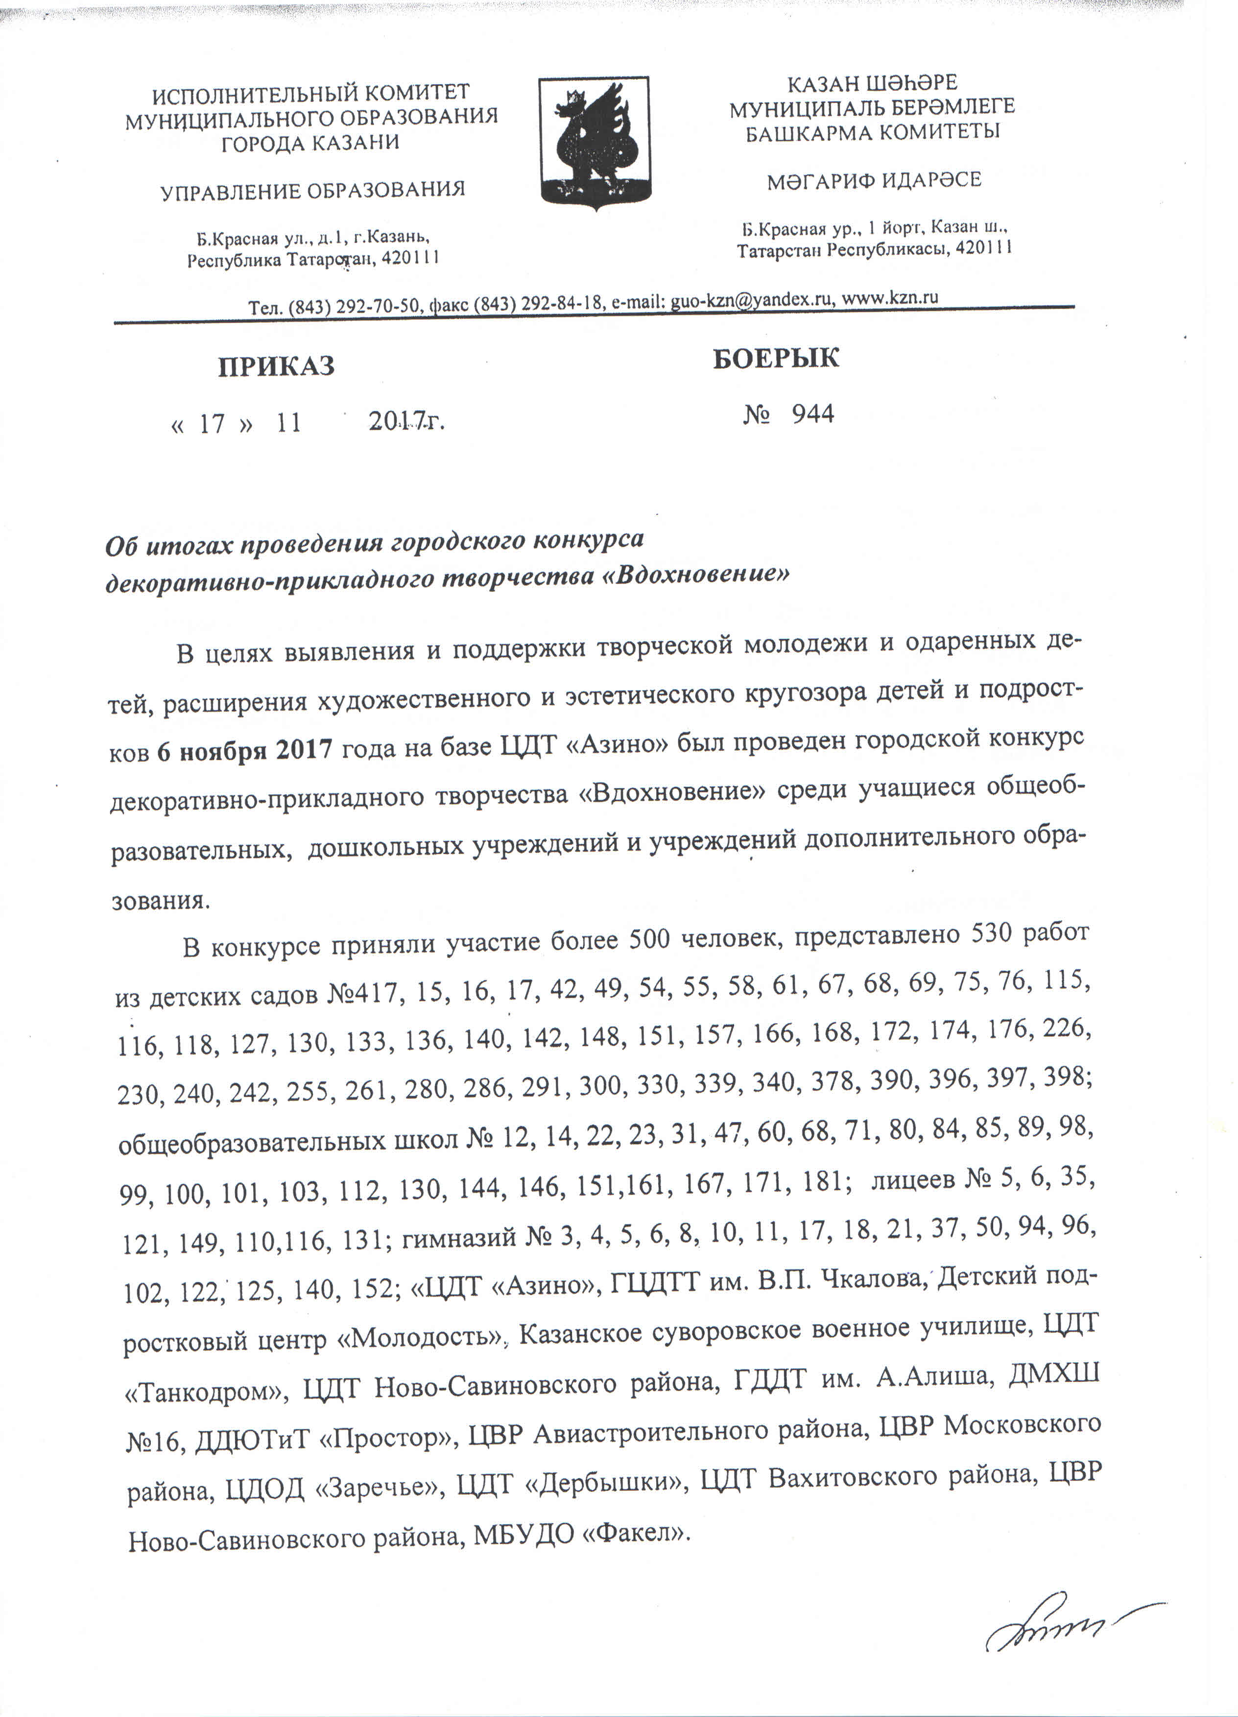

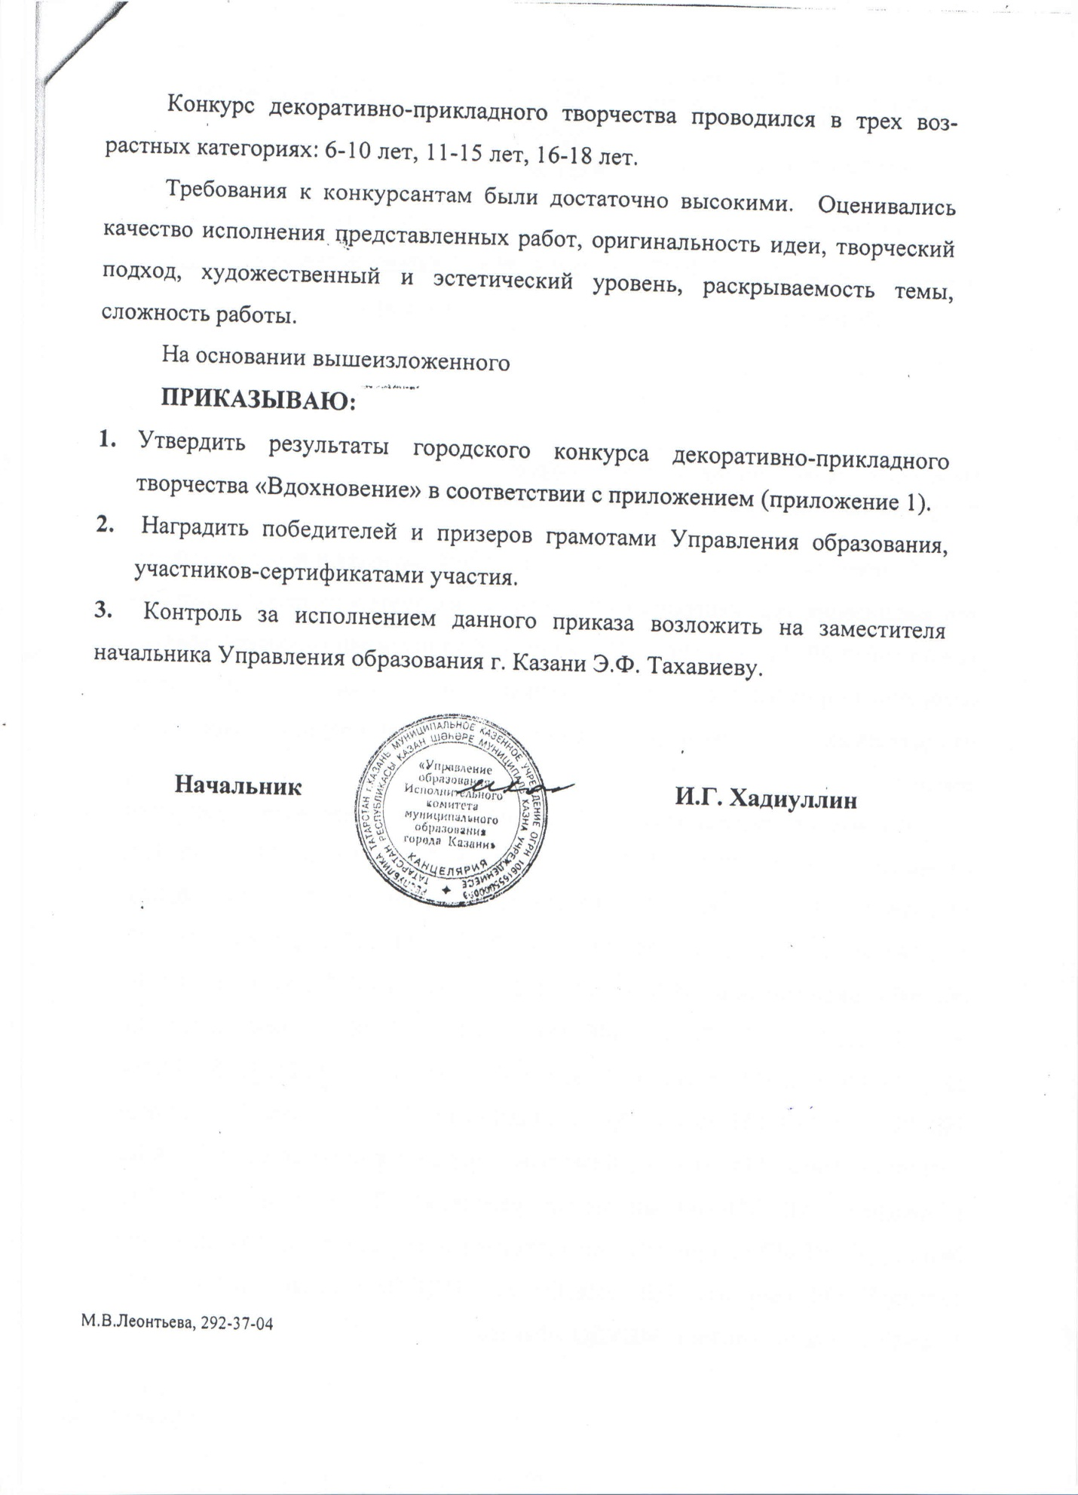

ПРИКАЗЫВАЮ:
- Утвердить следующие результаты данного конкурса:
  - Младшая возрастная категория (6-10 лет):
Номинация «Бумагопластика»
1 место - Чистякова Софья Андреевна, МБУДО "ЦДТ Азино", рук. Шурхаева О. А.
2 место - Чумарина Марина, Чумарин Александр, МБОУ "Школа №130», Тюркова С. В., Галкиева Л.Р.
2 место - Закирова Элина Рушатовна, МБОУ "Школа №71", рук. Гараева А. В.
3 место - Шахбанова Амрина, ЦДТ Ново-Савиновского района, рук. Калимуллина З.А.
3 место - Гайнутдинова Асия, МБДОУ д/с №133, рук. Кабирова Л. Р.

Номинация «Смешанная техника»
1 место - Габдуллина Ралина, ГЦДТ им. Чкалова, рук. Абдуллина Г. З.
2 место - Черезова Маргарита, МБДОУ д/с №151, рук. Заляева Р. Р.
2 место - Подготовительная группа, МАДОУ д/с №61, рук. Чашева Г. Х.
3 место - 1А класс, МБОУ "Школа №181", рук. Исмагилова А. И.
3 место - Аблязова Аделя, МБОУ "Лицей № 149", ЦДТ "Азино", рук. Габбасова Ф. Р., Садыкова Г. С.

Номинация «Вышивка»
1 место - Шарафиева Зарина Руслановна, МАДОУ ЦРР д/с №378, рук. Подопрыгорова Н. А.
2 место - Моисеев Кирилл, МАДОУ д/с №398, рук. Казакова Е. В., Грохова Н. А.
2 место – Хусаенов Хантимер Рузалинович, МАДОУ д/с №127, рук. Рамазанова А. Ш..
3 место - Низаева Даяна, МАДОУ д/с №230, рук. Орлова Е. А.
3 место – Гизатуллина Виктория, МАДОУ д/с №240, рук. Северова Л. В.

Номинация «Вышивка лентами»
1 место - Хайруллина Милана, МБУДО ЦДТ "Танкодром", рук. Шарипова Г. Ф.

Номинация «Кружевоплетение, макраме»
1 место - Ахмадиева Саида, Миннаева Наиля, МБУДО "ЦВР" Московского р-на, рук. Алексеева С. Е.
2 место - Зайнутдинова Лиана Ниязовна, МАДОУ д/с №226, рук. Хайрутдинова Р. У.
2 место - Широкова Наталья Александровна, МБДОУ д/с №118, рук. Павлова Н. А.
3 место - Гаврилов Илья Дмитриевич, МБОУ "СОШ №167", рук. Пустынникова О. А., Хуснутдинова Г. И.
3 место - Колесова Александра, МБОУ «СОШ №161» и ЦДТ Азино, рук. Евсеева М.К

Номинация «Мягкая игрушка»
1 место - Гафарова Софья, МБДОУ д/с 142, рук. Субботина Е. В.
2 место - Каконашвили Инга, МБОУ "Гимназия №21", рук. Савчук Л. Н.
2 место - Мухтасимова Азалия Дамировна, МБОУ "СОШ 167", рук. Хусаенова Л. И., Хуснутдинова Г. И.
3 место - Попкова Лейла, МБУДО ЦДТ "Азино", рук. Назмутдинова Ф.Г.
3 место - Салахов Аделия Камилевна, МАДОУ д/с №339, рук. Мингалиева Л. М.

Номинация «Художественная обработка ткани»
1 место - Хамидуллин Нариман, МБОУ "Гимназия №10", рук. Газизова Р. Х.
2 место - Каримуллина Самира Ильнуровна, МБОУ "СОШ №68", рук. Сафина С. Р.
2 место - Зайнуллина Мадина, МБОУ "Гимназия №18", рук. Егорова Р. Р.
3 место - Валякова Настя, МБУДО Факел, рук. Григорович А. Д.
3 место - Гоголашвили Георгий Тимурович, МАДОУ д/с №136, рук. Аганина Е. В.

Номинация «Вязяние»
1 место - Чумарина Марина, Чумарин Александр, МБОУ "Школа №130», рук. Тюркова С. В., Галкиева Л.Р.
2 место - Мусякаев Халим Дамирович, МАДОУ д/с №226, рук. Гаязова Э. В.
2 место - Габдрахманова Амалия Айратовна, МАДОУ д/с №390, рук. Сахауова Г. Ф.
3 место - Шмелева Софья, МАДОУ д/с №230, рук. Борханова А. Р.
3 место - Антонова Карина, МБОУ «Школа №101», МБУДО ЦДТ Азино, рук. Данилова Г.А.

Номинация «Коллаж»
1 место - Асхадуллина Алия, МБОУ "Лицей №149", рук. Ситдикова Г. Г., Казачихина О. Н.
2 место - Милютина Камилла, МАДОУ д/с №330, рук. Закирова И. В.
2 место - Ахметзянов Искандер Ильнурович, МБОУ «Гимназия №125», МБУДО "ЦДТ Азино", рук. Ефимова Н. В.
3 место - Багабиева Азалия Ильсуровна, МАДОУ ЦРР д/с №378, рук. Иванова Н. В., Сайфутдинова Г. Р.
3 место - Саяхова Дина, ГЦДТ им. В.П. Чкалова, рук. Плотникова Л.И.

Номинация «Макетирование»
1 место - Афанасьева Дарья, Афанасьева Арина, МАДОУ д/с340, рук. Шибалова Н. В., Хабирова Л. Э.
2 место - Егорова Арина, МБОУ "СОШ №84", рук. Мингатина Л.А.
2 место - Феоктистова Полина, МАДОУ д/с №340, рук. Жарова Г. А., Уфаркина А. И.
3 место - 4 А класс, МБОУ "СОШ №151", рук. Хасанзянова В. Р.
3 место - Гимадеева Диляра, МАДОУ д/с №340, рук. Хазиева Э. У., Атланова О. В.

Номинация «Работа по стеклу»
1 место - Чукурова Полина Федоровна, МБОУ "СОШ №71", рук. Гараева А. В.
2 место - Садриева Аделя Раилевна, МБОУ "СОШ №47", рук. Ханова Н. В.
2 место - Атрощенко Кирилл Романович, МБОУ "СОШ №47", рук. Ханова Н. В.
3 место - Сапарова Арианна Вадимовна, МБОУ "СОШ №47", рук. Ханова Н. В.
3 место - Узбекова Алия Ринатовна, МАДОУ д/с №61, рук. Сергеева В. Л.

Номинация «Батик»
1 место - Хабибуллина Альмира, МБУДО "ЦВР" Московского р-на рук. Ульянова Г. С.
2 место - Скачкова Дарья, ГЦДТТ В.П.Чкалова, рук. Плотникова Л.И.
2 место - Минуллина Самира, МБОУ "Школа №161", ЦДТ "Азино, рук. Альмухаметова Л. М.
3 место - Шафранова Камила, МБУДО Факел, рук. Графова Ф. Р.
3 место - Журавлева Мария, МБОУ «Гимназия №125», ЦДТ "Азино", рук. Журавлева Н. Ф.

Номинация «Кукла»
1 место - Миннегалиева Ландыш Азатовна, МБУДО "ЦДТ Дербышки", рук. Калинина Н. Н.
2 место - Шуралева Елизавета, Титова Дарья, Клементьева Элина, Никитина Софья, МБУДО "ЦВР" Московского р-на, рук. Козлова О. А., Андреянова Т. А.
2 место - Топунова Сабина Эдуардовна, МБУДО "ЦДТ Дербышки", рук. Калинина Н. Н.
3 место - Хасанов Амир, Газазянова Альмира, Закирова Адиля, Тимербулатова Камила, Гордеева Валерия, Котова Виктория, Детский подростковый центр "Молодость", рук. Валиева Н. Н.
3 место - Кровякова Дарья Владимировна, МАДОУ д/с №49, рук. Иванова О. А.

Номинация «Изделия из пластических масс»
1 место - Мягдеева Милана Ренатовна, МБУДО ГДДТ им.А.Алиша, рук. Максимюк Т. В.
2 место - Филонычева Анастасия, МБОУ «Гимназия №125», МБУДО "ЦДТ Азино", рук. Сергеева А. В., Покшина Е. В.
2 место - Сафина Рания, МАДОУ д/с №397, рук. Гаврилова Л. А.
3 место - Ягудина Айгуль Марселевна, ГДДТ им.А.Алиша, рук. Максимюк Т. В.
3 место - Патшина Ангелина Алексеевна, МАДОУ д/с №75, рук. Анисимова Н. Н., Набиуллина Л. Ш.

Номинация «Ткачество»
1 место - Ерофеева Полина, Детский подростковый центр "Молодость", рук. Миннегалиева Э. Р.
2 место – Хамидуллина Эльвира, МБОУ «СОШ №156», рук. Садикова В.Р.

Номинация «Бисероплетение»
1 место - Даутова Азалия, Мухамадеева Алиса, МБОУ "Татарская гимназия №17", рук. Насыбуллина Г. А.
2 место - Моткова Елизавета, МБОУ «Школа №89»
2 место - Мокина Настя, МБДОУ д/с №58, рук. Бызова Э. Р.
3 место - Сафина Алина Айратовна, МАДОУ д/с №390, рук. Ларина Н. А.
3 место - Петренко Саида, МБДОУ д/с №130, рук. Галяутдинова А. И.

Номинация «Вышивка бисером»
1 место - Хамидуллина Сабина, МБОУ «Гимназия №152», рук. Хамидуллина И.Р.
2 место - Сидакова Полина Георгиевна, МБДОУ д/с №148, рук. Гаянова Л. Х.
2 место – Казанцева Диана, МАДОУ д/с №261, рук. Аюпова Г.И., Рахимзянова А.Ф.
3 место - Хисматуллина Амалия Айдаровна, МАДОУ д/с №75, рук. Абдуллина О. С.

Номинация «Художественная обработка дерева»
1 место - Кыржановская Азалия Романовна, МБДОУ д/с №118, рук. Фомина И. А.
2 место - Макаров Егор, МАДОУ ЦРР д/с №300, рук. Бикмуллина Д. И.
2 место - Козлова София Вячеславовна, МАДОУ д/с №255, рук. Гарифова А. Р.
3 место - Шайдуллин Амир, МБОУ "Гимназия №152", рук. Сайфуллина И. И.
3 место - Мухутдинова Нафиса, МБДОУ д/с №417, рук. Шайдуллина Г. Р.

Номинация «Флористика»
1 место - Фахертдинова Алина Айдаровна, МБОУДОД "ЦДТ" Ново-Савиновского р-на, рук. Сапарова Э. М.
2 место - Казачихин Александр, МБОУ «СОШ №144», рук. Тимофеева С.С.
2 место - Шакиров Карим, Выборнова Владислава, Балатенко Екатерина, МБОУ "Гимназия №125", рук. Халикова Е.Н.
3 место – Рачков Тимур Антонович, МБДОУ д/с №168, рук. Шамсутдинова Г. Р.

Номинация «Валяние»
1 место - Смирнова Анастасия Вадимовна, МБОУ "Лицей №35 ЦО Галактика", рук. Ислямова Э. А.
2 место - Макарова Вероника Игоревна, МБУДО "ЦДОД "Заречье", рук. Прищепова Т. Н.
2 место - Абдуллин Карим Рустемович, МАОУ "Лицей №121", рук. Сагитова Г. Р.
3 место - Тюркова Софья, МАОУ "Гимназия 37", рук. Глушкова Н. Н.
3 место - Гармонов Никита, СОШ №84, рук. Гиниятова А. В.

  - Средняя возрастная категория (11-15 лет):
Номинация «Бумагопластика»
1 место - Петухова Светлана Александровна, МБОУ "СОШ №71", рук. Гараева А. В.
2 место - Абдуллина Аделина Ринатовна, МБУДО "ЦДТ Азино", рук. Камалова В. Г.
2 место - Лысова Варвара Вячеславовна, МБУДО "ЦДОД "Заречье", рук. Гайнутдинова Л. З.
3 место - Савельева Олеся, МБУДО "ЦДТ Азино", рук. Яковлева Н. Ф.
3 место - Шумкова Юлия Алексеевна, МБУДО "ЦДТ" Вахитовского района, рук. Прошина К. И.

Номинация «Смешанная техника»
1 место - Сакович Анастасия, МБОУ "Лицей №110", рук. Халирахманова Г. Ф.
2 место - Ельцова Арина, МБОУ "СОШ №12", рук. Хуснутдинова Л. М.
2 место - Пчелова Ангелина Артуровна, МБУДО "ЦВР" Авиасторительного района, рук. Пчелова Е. С.
3 место - Мулина Ляйсан Василовна, МАОУ "СОШ №146", рук. Мулина Г. М.
3 место - Абдуллина Азалия Азатовна, МБОУ "СОШ №167", рук. Хуснутдинова Г. И.

Номинация «Вышивка»
1 место - Тихонова Ксения, МБОУ «Лицей №121», рук. Тимушкина И.В.
2 место - Лебедкова Евгения Олеговна, МБУДО "ЦДОД "Заречье", рук. Мухаметшина Г. И.
2 место - Рудченко Екатерина Андреевна, МБОУ "СОШ №144", рук. Гришина Т. А.
3 место - Гарифуллина Анастасия, МБУДО "Простор", рук. Докшина Н. Б.
3 место - Родионова Диана Денисовна, МБОУ "СОШ №151", рук. Барскова Л. Н.

Номинация «Вышивка лентами»
1 место - Исаева Виолетта Александровна, МБУДО "ГДДТ им. А.Алиша", рук. Красильникова Т. А.

Номинация «Кружевоплетение, макраме»
1 место - Курова Дарья Юрьевна, МБОУ "СОШ №22", рук. Мартынова Е. П.
2 место - Шибецкая Елизавета, МБОУ "СОШ №12", рук. Хусаинова Р. А.
Номинация «Мягкая игрушка»
1 место - Гарифуллина Диляра Раисовна, ГБОУ "Школа-интернат №1", рук. Журавлева Л. Г.
2 место - Попова Ксения Владимировна, МБУДО "ЦВР" Авиасторительного района, рук. Костина М. Н.
2 место - Тарасевич Алесандра Владимировна, МБОУ "Школа №47", рук. Бусарева С. П.
3 место - Баширова Камилла Рафаэлевна, Михайлова Жанна Витальевна, МБОУ "СОШ №167", рук. Гилязова Л. Т., Хуснутдинова Г. И.
3 место - Абдуллина Эльвина Рустемовна, МАОУ "Лицей №121", рук. Минуллина Е. В.

Номинация «Художественная обработка ткани»
1 место - Аввакумова Екатерина Сергеевна, ГБОУ "Школа-интернат №1", рук. Кабанова В. В.
2 место - Галиулина Виктория, МБОУ "СОШ №112", рук. Новикова Л. Н.
2 место - Закирова Зарина Ильдаровна, МБОУ "СОШ №22", рук. Мартынова Е. П.
3 место - Степанова Татьяна, МБУДО "ЦВР" Авиасторительного района, рук. Крупчатникова Л. В.

Номинация «Вязяние»
1 место - Юхименко Арина Сергеевна, МБОУ "СОШ №99", рук. Саляхова З. Ф.
2 место - Арифуллина Айгуль, МБОУ "Лицей №26", рук. Егорова Т. А.
2 место - Будачева Ада Олеговна, МБУДО "ЦДОД "Заречье", рук. Халиуллина Г. К.
3 место - Галимзянова Эльвира, СОШ 14, рук. Логинова О.Л.
3 место - Зайнуллина Илюза Фирдинантовна, МБОУ "СОШ №60", рук. Исламова О. Л.
Номинация «Коллаж»
1 место - Дутлова Юлиана, МАОУ "Физико-математический лицей №131", рук. Хуснтутдинова Л. М.
2 место - Горбачева Сафия Борисовна, МБОУ "Гимназия № 140", рук. Муфаздалова Э. М.
2 место - Макеева Алия, МБУДО "ДМХШ №16", рук. Зайцева Л. И.
3 место - Муртазина Эллина Шамильевна, МБОУ "Гимназия №96", рук. Насырова Е. Г.
3 место - Денисова Полина, МБОУ "Лицей №5", рук. Хусаинова Р. А.

Номинация «Макетирование»
1 место - Галимзянова Эльвира, МБОУ «СОШ №14», рук. Рамазанова А. Ф.
2 место - Архипова Александра, МБОУ "Гимназия №122", рук. Веселкова О. Э.

Номинация «Работа по стеклу»
1 место - Фазылзянова Диляра, МБУДО "ЦДТ Дербышки", рук. Мамаева О. А.
2 место - Сафин Аяз Ирекович, МБУДО «ДМХШ №16», рук. Зайцева Л. И.
3 место - Дмитриева Регина Валерьевна, МБОУ "СОШ №71", рук. Гараева А. В.

Номинация «Батик»
1 место - Фролова Арина, МБОУ "Гмниазия №122", рук. Веселкова О. Э.
2 место - Сатарова Анжелика, МБУДО "ДМХШ №16", рук. Терентьева А. В.
2 место - Садриева Алсу Рустемовна, МБУДО "ДМХШ №16", рук. Зайцева Л. И.
3 место - Красильникова Виктория, МБУДО "ДМХШ №16", рук. Терентьева А. В.
3 место - Биксон Алиса Максимовна, МБОУ "Гимназия №102", рук. Аухадеева Е. В.

Номинация «Кукла»
1 место - Галимова Луиза, Детский подростковый центр "Молодость", рук. Валиева Надежда Николаевна
2 место - Газимова Дарина Маратовна, МБУДО "ГДДТ им. А.Алиша", рук. Красильникова Т. А.
2 место - Дегтярева Анна, Шайхутдинова Самира, МБУДО "ЦВР" Московского р-на, рук. Гаврилова Э.Т.
3 место - Горбачева Сафия Борисовна, МБОУ "Гимназия №140", рук. Муфаздалова Э. М.
3 место - Косова Софья, МБУДО ЦДТ Танкодром, рук. Тимушкина И.В.

Номинация «Изделия из пластических масс»
1 место - Пиксайкина Дарья, МБУДО "ЦДТ Азино", рук. Казачихина О. Н.
2 место - Фирсова Мария, МБОУ "Лицей №116", рук. Хусаинова Р. А.

Номинация «Керамика»
1 место - Фадеев Петр, Гимназия №125, рук. Черняева И. С.
2 место - Каперская Дарья Дмитриевна, МБУДО "ЦДТ" Вахитовского р-на, рук. Киселев Г. И.
2 место - Садыкова Диана, МБОУ "Гимназия №140", рук. Мартынова Е. П.
3 место - Васина Александра Ивановна, МБОУ "СОШ №151", рук. Барскова Л. Н.
Номинация «Обработка кожи, меха»
1 место - Муртазина Эллина Шамильевна, МБОУ "Гимназия №96", рук. Насырова Елена Геннадьевна
2 место - Закирова Зарина Ильдаровна, МБОУ "СОШ №22", рук. Мартынова Е. П.
2 место - Пахоруков Данил, Гимназия №11, МБУДО «ЦДТ Азино», рук. Бондарева Н.В, Данилова Г.А.
3 место - Корнилова Милана, МБОУ «СОШ №14», рук. Антонюк М. А.

Номинация «Бисероплетение»
1 место - Бикчентаева Алина Дмитриевна, МБОУ "Татарская гимназия №17", рук. Насыбуллина Г. А.
2 место - Шигапов Адель, СОШ 14, рук. Шигапова Л. М.
2 место - Пчелова Злата Артуровна, МБУДО "ЦВР" Авиасторительного р-на, рук. Пчелова Е. С.
3 место - Чеботарева Виктория Игоревна, МБОУ "Лицей №110" (ученица школы №121), рук. Гибатдинова Л. Д.

Номинация «Вышивка бисером»
1 место - Кулик Евгения, МБОУ "Гмниазия №122", рук. Веселкова О. Э.
2 место - Новикова Алина, МБОУ "СОШ №99", рук. Анюхина С. А.

Номинация «Художественная обработка дерева»
1 место - Азмуканова Диляра, Карпова Анна, ГЦДТТ им. В.П. Чкалова, рук.
2 место - Митросян Антон Александрович, Казанское суворовское военное училище, рук. Петров С. М.
2 место - Ахметзянов Алмаз, МБОУ "Лицей №110", рук. Лаптева Н. Н.
3 место - Азизов Шабан Илгарович, МБОУ "СОШ №98", рук. Илларионова А. А.
3 место – Кудрявцева Екатерина, МБУДО «ЦДТ Вахитовского района», рук. Котенкова О.А.

Номинация «Флористика»
1 место - Мударисова Регина Маратовна, МБОУ "Школа №23", рук. Сибгатуллина Г. О.
2 место - Герасимова Анастасия Евгеньевна, МБОУ "Гимназия №96", рук. Насырова Е. Г.
2 место - Давлетшина Зарина Раушановна, МБУДО "ЦДОД "Заречье", рук. Гайнутдинова Л. З.
3 место - Абдуллина Азалия Азатовна, МБОУ "СОШ №167", рук. Хуснутдинова Г. И.
3 место - Пчелова Ангелина Артуровна, МБУДО "ЦВР" Авиасторительного р-на, Пчелова Е. С.

Номинация «Валяние»
1 место - Никольских Ольга, МБОУ «СОШ №14», рук. Шайдуллова Л. Р.
2 место - Молодцова Валерия, МБУДО "ЦДОД "Заречье", рук. Яковлева Л.Л
2 место - Бочкова Елизавета, ЦВР Ново-Савиновского р-на, рук. Глазунова В. Ю.
3 место - Сафина Зарина, МБОУ "Гимназия №8 - ЦО", ЦДТ "Танкодром", рук. Шаяхметова А. Г.

  - Старшая возрастная категория (16-18 лет):
Номинация «Вышивка лентами»
1 место - Нурутдинова Аида Робертовна, МБОУ "СОШ №167", рук. Данилова С. А., Хуснутдинова Г. И.

Номинация «Кукла»
1 место - Макарова Янита Андреевна, МБУДО "ЦДТ Азино", рук. Макарова Г.М.
2 место - Санникова Ангелина Андреевна, МБОУ "СОШ №99", рук. Саляхова З. Ф.

Номинация «Изделия из пластических масс»
1 место - Абсалямова Алина, МБОУ "Гимназия №140", рук. Мартынова Е. П.
2 место - Амирянова Алина Ильнуровна, МБОУ "СОШ №22", рук. Мартынова Е. П.

- Вручить дипломы победителям и сертификаты участникам конкурса вышеназванного мероприятия.
3. Объявить благодарность за подготовку и проведение городской конкурс декоративно-прикладного творчества «Вдохновение» среди учащихся общеобразовательных школ, гимназий, лицеев, дошкольных учреждений и учреждений дополнительного образования г. Казани в возрасте от 6 до 18 лет Моисеевой В.В., заведующему отделом.

Начальник И.Г. Хадиуллин

